Algoritmo

É uma sequência finita de ações que visam obter uma solução para um determinado tipo de problema. Um exemplo de algoritmo é a receita de bolo.

Os principais algoritmos de Ordenação são:
- Bubble Sort: menos eficiente, compara cada elemento com a posição seguinte (i+1)
- Selection Sort: passa o menor valor para a primeira posição e assim sucessivamente
- Quick Sort: é o mais rápido pois escolhe um elemento pivô para aplicar a tática de dividir e conquistar, sendo um dos algoritmos recursivos mais usados.

Nos algoritmos de busca, a binária se sai melhor que a sequencial para o pior caso, com complexidade BigO(logn)

Quando se analisa o “pior caso” em termos de tempo, tenta-se determinar o limite superior de tempo de execução relacionado com o número de elementos de entrada do algoritmo.

Estruturas de Dados
São as formas como organizamos os dados. Algumas formas são mais legíveis para as máquinas, outras são mais intuitivas para os humanos. Existem diversas estruturas e as quatro principais são:
- Listas e suas variações:
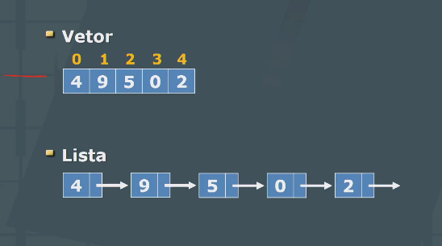
  - listas encadeadas: suas células estão interligadas, referenciadas por ponteiros que apontam para o endereço de memória da próxima célula. Apresentam como vantagem a alocação dinâmica na memória e não trabalham com alocação sequencial.
São divididas em:
    - listas simples
    - listas duplas
    - listas circulares
  - filas: FIFO – First In First Out, a inserção é feita em um extremo e removida no outro, ou seja, sai o elemento mais antigo. Exemplo: (processos executados em um sistema operacional)
Operações:
    - Enqueue: insere um elemento no final da fila
    - Dequeue: remover um elemento do começo da fila
  - pilhas: FILO – First In Last Out, as inserções e remoções são feitas em um único extremo, ou seja, sai o elemento mais recente da pilha. Podem ser construídas tanto com vetores quanto com listas encadeadas. Exemplo: (chamadas de funções num interpretador de scripts).
Operações:
    - TOP: acessa o elemento posicionado no topo
    - PUSH: insere um novo elemento no topo
    - POP: remove o elemento do topo
    - PULL: altera o elemento posicionado no topo

  - deques (também conhecido como uma fila de dupla extremidade - Double Ended QUEue): Diferente das filas ou pilhas, nessa estrutura de dados os elementos podem ser inseridos ou excluídos de qualquer uma de suas extremidades (do início ou do fim).
Operações:
    - insertFront(): Adiciona um item na frente do Deque.
insertLast(): Adiciona um item na parte traseira do Deque.
deleteFront(): Exclui um item da frente do Deque.
deleteLast(): Exclui um item da parte traseira do Deque.

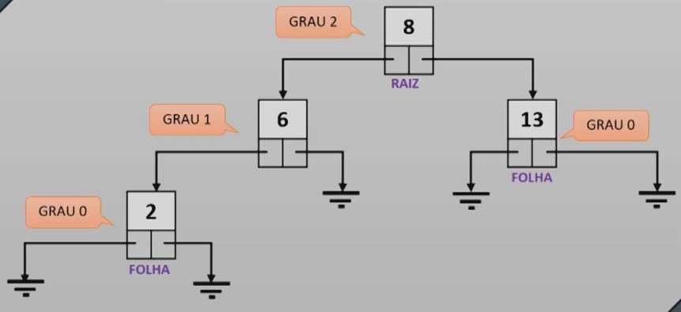
- Árvores Binárias: Utilizadas para resolver problemas complexos como a busca de dados, indexação, pesquisa de elementos. Possuem no máximo 2 galhos, seus dados estão dispostos de forma hierárquica, a raiz(root) tem o maior grau e seu nível = 0, já as folhas tem grau 0 porém são o maior nível. Valores menores que de um nó-pai são inseridos à esquerda, e os valores maiores, à direita do elemento.
- Grafos: Usados em redes sociais; algoritmos de sugestão de conexões, relacionamentos. São diferenciados pelo grau das arestas, podendo estas serem múltiplas, conter laços ou serem desconexas. O algoritmo Djikstra calcula o menor trajeto dentro de um grafo.
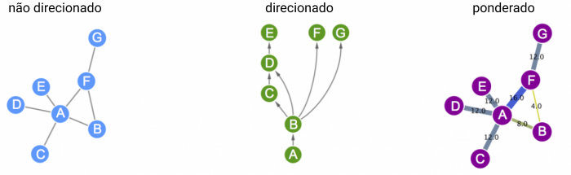

- Tabelas Hash: consiste no armazenamento de cada elemento em um endereço calculado a partir da aplicação de uma função sobre a chave de busca, associa chaves de pesquisa aos valores, busca elementos em bancos de dados, fazendo comparação de grandes volumes de dados ou secretos.
Seu acesso é imediato aos dados pesquisados, não precisando fazer a iteração por todo o vetor pois é independente de seu tamanho.
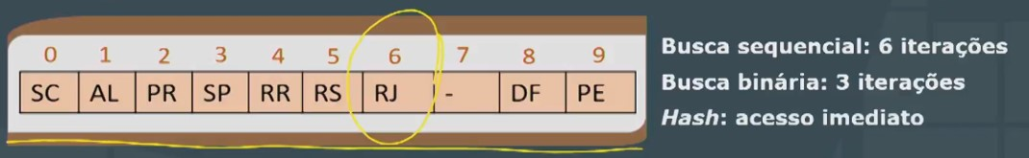
Para entender melhor a estrutura de dados de um algoritmo, utilize VisuAlg:
https://visualgo.net/

Coleção é uma estrutura de dados que permite armazenar vários objetos. As operações que podem ser feitas em coleções variam mas normalmente incluem: Adição, Remoção, Acesso e Pesquisa de dados. Os três grandes tipos de coleções são: Lista(array), Conjunto(tabela hash ou árvore) e Mapa (armazena pares chave/valor chamados itens)

Em outras palavras, Coleções são usadas para armazenar, recuperar e manipular dados, assim como facilitar a transmissão de dados de um método para outro. Tem um exemplo disso? Geralmente coleções representam itens de dados que formam no geral um grupo.
Tipos de Dados:

- elementares: inteiro, float, char, boolean
- estruturados: string, objetos, blob, música, texto, imagens, etc

Tipos de Linguagem
- Linguagem de Alto Nível: linguagem com um nível de abstração relativamente elevado, longe do código de máquina e mais próximo à linguagem humana.
- Linguagem de Baixo Nível: linguagem que compreende as características da arquitetura do computador. Utiliza instruções do processador e, em algumas, é necessário até conhecer os registradores da máquina. Um exemplo é a linguagem Assembly que trabalha diretamente com os registradores do processador.
Programação Estruturada
É um paradigma de programação que tem como objetivo melhorar a clareza, qualidade e diminuir o tempo de desenvolvimento de um programa de computador, com ênfase na utilização de sub-rotinas e 3 estruturas básicas: sequência, seleção (condicionais if e switch) e iteração (laços for e while).
Modularização
Ou componentização, é o mecanismo que permite que um sistema de software seja dividido em partes que interagem entre si. Tais partes são chamadas de módulos. Desse modo, o código desenvolvido é dividido em módulos independentes, que podem ser utilizados por qualquer objeto e a qualquer tempo. As unidades atômicas da modularização em programação são as funções e os procedimentos.
Vantagens: Facilita a detecção de erros, possibilita a reutilização do código desenvolvido, É mais fácil testar os módulos e fazer a manutenção.
Coesão e Acoplamento entre módulos
Softwares devem ser modelados antes de construídos, mesmo que apenas suas partes mais críticas. Na modelagem, todo Analista deve ter como mantra a ideia de Fraco Acoplamento e Alta Coesão pois facilita, entre outras coisas, a manutenção e o reuso.
- Coesão é contruir módulos (classes) com propósitos claros e bem definidos, com poucas responsabilidades, retirando funcionalidades supérfluas de uma classe e transferindo para outra classe. “O que não é coeso, é confuso, incoerente”.
- Acoplamento é o nível de relação entre as classes, indica o quanto uma classe depende de outra para funcionar. Quando há baixo acoplamento, a aplicação fica mais flexível, reusável e organizada, tornado possível intercambiar partes que se mostraram problemáticas, ultrapassadas ou que exigem novas funcionalidades.
Em POO, devemos programar para a interface e não para a implementação, pois a criação de interfaces (classes abstratas) reduzem o acoplamento uma vez que, tendo apenas o contrato do que o objeto tem ou é capaz de fazer, você pode usar qualquer objeto desde que o contrato esteja garantido.
Devemos tomar cuidado pois a POO estimula o agrupamento dos comportamentos em apenas uma classe e estendê-los às suas subclasses (conceito de herança), essa criação de subclasses é uma das piores formas de acoplamento existentes.
Ponteiros
Ponteiro é um tipo especial de variável capaz de armazenar um endereço de memória ou o endereço de outra variável. Por exemplo, para declarar um ponteiro, declare:
int *p; (não confundir com o operador de multiplicação)
O endereço de uma variável é dado pelo operador de referência &. (Não confunda esse uso de ‘&’ com o operador lógico ”AND”, que se escreve ”&&”)

Passagem de parâmetros por referência ou valor
- Na passagem por valor, o valor da variável externa é copiado para dentro do parâmetro da função e qualquer mudança nesse parâmetro NÃO altera o valor da variável externa.
- Já na passagem por referência, é adicionado um & (“ê comercial”) na frente do parâmetro. Desse modo, o que vai para esse parâmetro não é um valor, mas sim o endereço de memória/ponteiro, ou seja, uma referência à variável que foi passada e, assim, qualquer alteração feita nesse parâmetro também altera o valor da variável externa.

Programação Orientada a Eventos
Um evento é o resultado de uma ação ou mudança de estado.
A técnica de programação orientada a eventos é um paradigma onde a execução do código é determinada pelo disparo de eventos. Para isso, basta escrever um monitor de eventos que avisa o código interessado nos eventos que ele está monitorando. Um uso comum da orientação a eventos é na programação de interfaces gráficas com o usuário (GUI) como, por exemplo, S.O. ou bibliotecas como Swing, JavaFX.
Na prática: Existem rotinas responsáveis por capturar estes eventos e executar determinados comportamentos que são respostas a esses eventos.
Mensagens
T
Mensagens têm a função de disparar a execução de algum método

A troca de mensagens ocorre através da chamada aos métodos de um objeto por outro objeto, ou seja, os métodos de um objeto pertencente a uma classe são ativados por mensagens enviadas por objetos de outras classes.
Sempre que você chama um método de um objeto você está passando uma mensagem.
Interfaces, Pacotes e Namespaces
Funcionam como um contêiner pois servem para organizar as classes ou métodos da mesma forma que diretórios(pastas) organizam arquivos. A diferença básica é que pacote(Java) ou namespace(C#) é um grupo de classes e interfaces, enquanto que uma interface é um grupo de métodos abstratos. A palavra-chave usada para importar qualquer pacote é import.Pacotes podem conter bibliotecas como, por exemplo, a Java.util: Ela contém as interfaces, como Set, Map, List, além de ter as implementações como HashSet, HashMap e ArrayList
A criação de namespaces não serve apenas para evitar conflitos de nomes repetidos entre classes, mas também como uma boa ideia de colocar juntas as classes que possuem alguma ligação entre si. Um exemplo de namespace é a seguinte linha:
System.Console.WriteLine(“”);
A palavra-chave using é usada para especificar uma classe sem precisar declarar o namespace inteiro ao qual ela pertence. Exemplo:
using System;
namespace Berimbau {
class Pessoa {
main() {
Console.WriteLine();//em vez de System.Console.WriteLine();
}
}
}
O namespace contém interfaces e classes que definem várias coleções de objetos (como listas, filas, matrizes de bits, tabelas hash e dicionários)
Tratamento de Exceções
Exceções são ocorrências anormais durante o processamento de um método, ou seja, são erros que afetam o funcionamento da aplicação.
O objetivo do Tratamento de Exceção é evitar esses erros durante o tempo de execução do programa, através de um mecanismo responsável pelo tratamento da ocorrência de condições que alteram o fluxo normal da execução de programas. Com um sistema de condições, é possível isolar o código responsável pelo tratamento de erros em blocos separados, deixando o programa principal mais limpo.
Para lançar exceções utilizamos a cláusula throw:
if (!filter_var($email, FILTER_VALIDATE_EMAIL)):
throw new exception(“Este e-mail é inválido”, 404);
else:
echo “Email cadastrado com sucesso!”;
endif;

Porém somente lançar a exceção não suficiente, é preciso tratá-la. Para isso chamamos o bloco de tratamento de exceção:
try {
if(…) {
throw new exception(…)
}
} catch(exception $parametro) {
}
Exemplo:
<?php
class newsletter {
public function cadastrarEmail($email){
if (!filter_var($email, FILTER_VALIDATE_EMAIL)): //se a condição
não for TRUE o e-mail não é válido
throw new exception("Este e-mail não é válido", 3); //lança uma
exceção (`exception` é a classe base para lançar exceções no PHP) else: echo "Email cadastrado com sucesso!"; endif; } $newsletter = new newsletter(); //cria uma instância da classe try { //MONITORA a execução desse código, ou seja, faz uma tentativa de execução e caso não dê certo, joga para o catch
$newsletter -> cadastrarEmail("contato@"); //chama o método passando
um parâmetro com email inválido
catch (exception $e) { /*e caso ele encontre erros é utilizada a
classe (exception) que CAPTURA(catch) e TRATA todas essas exceções geradas pelo método.
A variável $e é um objeto que contém as informações (propriedades)
da exceção lançada.
A classe exception tem 4 propriedades: message, code, line e file*/
echo "Mensagem: " . $e -> getMessage(); //exibe a mensagem do throw
echo "Código: " . $e -> getCode(); //exibe o código
echo "Linha: " . $e -> getLine(); //exibe a linha
echo "Arquivo: " . $e -> getFile(); //exibe o caminho do arquivo
}
finally { //sempre executa esse bloco, mesmo se não aparecer erros
echo “Fim do Programa!”;
}
?>
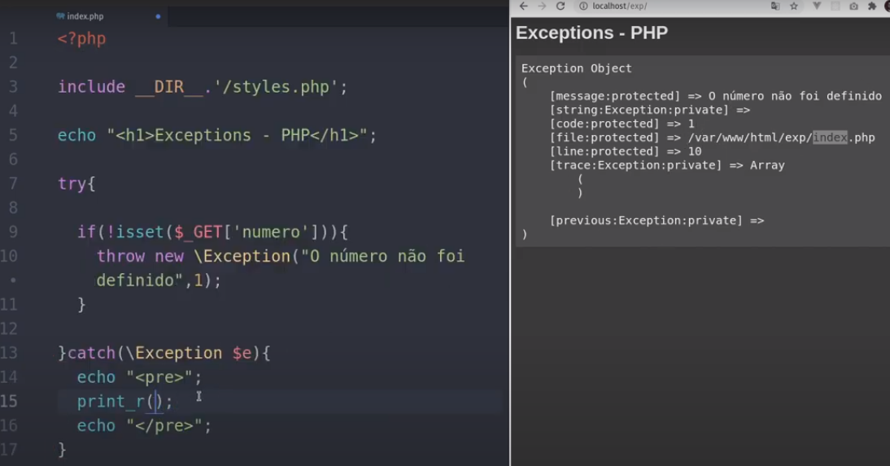

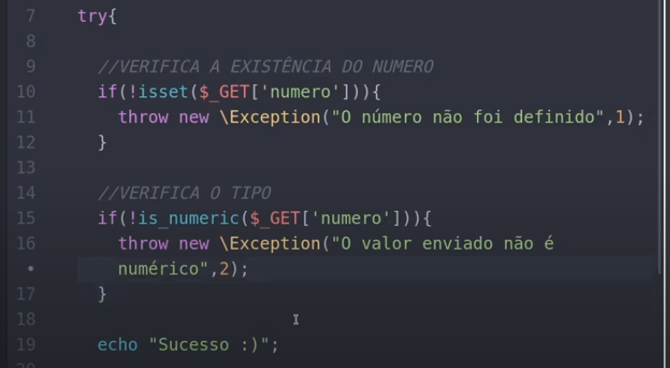
Nesse bloco try, se nenhuma exceptionfor encontrada, então printa “sucesso”

DHTML
Dynamic HTML não é uma linguagem mas sim a união das tecnologias HTML, JavaScript e CSS aliadas ao DOM, para permitir que uma página Web seja dinamicamente modificada na própria máquina cliente, sem necessidade de novos acessos ao servidor web, criando páginas interativas e animadas.
Em HTML, cada tag dá origem a um objeto, que pode ser acessado pelo script da página. Um objeto HTML nada mais é que uma área da página que pode reconhecer eventos sobre si mesma, bem como apresentar atributos próprios, ou conter outros objetos.
Cada tag define um objeto mas o texto solto na página não pertence a objeto algum, então não tem como acessá-lo no script. A solução é criar um objeto que comporte o texto. Para isso, utilizamos o objeto <div> que, por sua vez, define uma área do HTML para ser formatada diferentemente do restante da página, permitindo também reconhecer eventos sobre essa área.
Por exemplo, o objeto <div> não possui um atributo que defina a cor do texto. Assim, devemos utilizar atributos da subclasse style (que é comum a todos os objetos HTML). O atributo de style que define a cor do texto é color, portanto, é possível definir a cor do texto de um div através do atributo style.color.
Veja como: <div style="color: blue;">
Resumindo, DHTML é um conjunto de ingredientes que proporcionam um maior controle sobre a apresentação do conteúdo de páginas da Web, além de possibilitar a inclusão de componentes multimídia como animações, diretamente no código HTML, sem a necessidade de plug-ins.
C#
É uma linguagem de programação, desenvolvida pela Microsoft, projetada para “rodar” sob a plataforma(framework) .NET
Resumão Prático: http://www.macoratti.net/13/05/c_resum1.htm
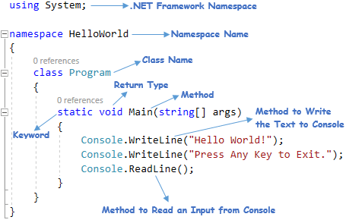

Declaração de herança em C#:
class filha:pai {} //classe filha herda da classe pai
A Inferência de tipo permite que você deixe o compilador decidir qual o tipo de uma variável local. A palavra-chave var instrui o compilador para deduzir o tipo da variável da expressão no lado direito da instrução de inicialização.
Exemplo: var idade = 29;
A palavra-chave dynamic permite executar a verificação de tipo somente em tempo de execução (tipos dinâmicos).
Exemplo: static void ImprimirInfo(dynamic dados)
Todas as variações na sintaxe da declaração de arrays:
- int[] array1 = new int[4];
- array1[0]=13; array1[1]=14; array1[2]=15; array1[3]=16;
- int[] array2 = new int[4] { 13, 14, 15, 16 };
- int[] array3 = new int[] { 13, 14, 15, 16 };
- int[] array4 = { 13, 14, 15, 16 };

O operador ?? simplifica a verificação de valores nulos. Trata-se de uma situação comum, onde você precisa verificar se há um valor nulo antes de usar uma variável. Sua representação é: x ?? y
Significa que se x não é nulo, será retornado x, caso contrário, y.
Durante a execução de código, se x for avaliado como null, y é retornado como o valor.
Lembre-se que o operador ?? é avaliado da direita para a esquerda. Então se você tem uma expressão da forma x??y??z, essa expressão é avaliada como x??(y??z)
Java Servlets
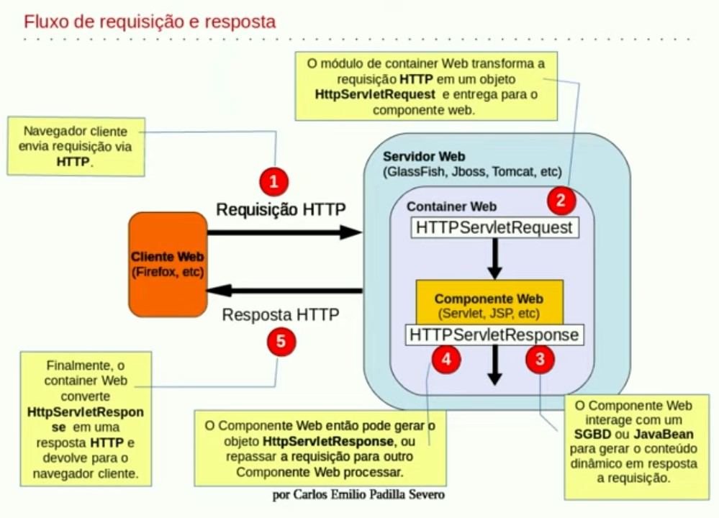
O nome Servlet vem do Inglês, que transmite uma ideia de servidor pequeno, seu objetivo basicamente é ser uma pequena aplicação Java, um componente que recebe requisições HTTP (request), processa a solicitação e devolve a resposta(response) ao navegador(cliente), como um arquivo HTML, uma imagem, etc.
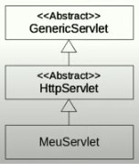
Como Java é uma linguagem orientada a objetos, um Servlet é um Objeto com suas características e comportamentos definidos na criação de uma classe que, por sua vez, estende os comportamentos(métodos) definidos na classe HttpServlet, pertencente ao pacote javax.servlet.http.HttpServlet
É essa classe HttpServlet que fornece métodos para conectar-se às solicitações HTTP, como os populares métodos GET e POST.
O componente servlet é gerenciado por um módulo instalado no Servidor Web (TomCat, GlassFish, JBoss, etc) denominado Web Container que, por sua vez, é responsável pelo gerenciamento do ciclo de vida do servlet.
Observação: em Java, as classes são compiladas em bytecode, dessa forma o servlet também será compilado.
JSP
JSP – Java Server Pages - são páginas HTML, com extensão .jsp, que podem conter fragmentos de código Java através dos scriptlets (delimitadores <% e %>), permitindo que o conteúdo estático (ou seja, HTML) seja escrito sem a necessidade de utilizar código Java. É algo similar à linguagem PHP, que mistura seu código PHP com o HTML.
Assim, em uma solicitação JSP na plataforma J2EE, o Contêiner Web traduz o conteúdo da página para um Servlet, compila esse JSP/Servlet e o executa, enviando a saída processada (geralmente apenas em HTML / CSS / JS) através do Servidor Web, para o Navegador (cliente).

Qual a diferença entre JSP e Servlets?

As duas são tecnologias base para se desenvolver Java para a web. A diferença básica é que, em Servlets, escrevemos código Java e incorporamos código HTML. No JSP, escrevemos código HTML e incorporamos o código Java usando tags fornecidas pelo JSP.
Imagine só uma página extensa, o tamanho que seria o HTML, agora imagine escrevê-la dentro de uma classe servlet, por isso fizeram uma segunda alternativa que foram as JSP, um tipo de arquivo parecido com HTML mas que suporta código Java nele, assim temos:
- Servlet: objeto da classe servlet/Java com HTML dentro;
- JSP: página HTML com código Java dentro;
Um arquivo WAR é um arquivo JAR usado para distribuir uma coleção de Java Server Pages (JSP), Servlets Java, classes Java, arquivos XML, bibliotecas de tag, páginas web estáticas e outros recursos que, juntos, constituem uma aplicação web.

APLET é um tipo especial de programa Java projetado para ser transmitido pela internet e executado por um navegador web compatível com Java.

As JSP fazem parte da plataforma J2EE e, com os Servlets e Java Beans, podem ser usadas para desenvolver aplicações web escalonáveis e seguras.

Um JavaBean(grão de Java) representa uma entidade do padrão UML. Ele encapsula as informações necessárias a serem transportadas ao longo das camadas ou módulos.
De forma simplificada, o padrão JavaBean nada mais é do que as classes que modelam objetos onde, obrigatoriamente, os atributos são declarados privados, exista um construtor público padrão e que tenha os métodos acessores(getters e setters) públicos para cada atributo, e somente isso, sem possuir nenhuma lógica adicional, resumindo todos os dados necessários em um só lugar. Sintetizando os requisitos:
- Uma classe que contenha todos os atributos privados;
- Possua getters e setters para seus atributos;
- Usada para encapsular e abstrair uma entidade;
- Implementa java.io.Serializable

NOTA: A estrutura MVC do Java EE é chamada JSF . Antes do Java EE 6, ele era executado em JSP, que é uma tecnologia de exibição bastante legada. JSP foi substituído por Facelets.
*JavaServer Faces (JSF), seu objetivo era facilitar o desenvolvimento de interfaces de usuário de aplicações Java para a internet. Com o Java EE 6, veio a versão 2.0 do JSF. Tal framework oferece recursos similares aos encontrados em interfaces para desktop, evita que equipes de desenvolvimento precisem dominar tecnologias como JavaScript, HTML e CSS, maximizava a produtividade dos desenvolvedores, auxilia na criação e reuso de componentes visuais e já vem com AJAX integrado.

ASP.NET
ASP.NET – Active Server Pages - é uma plataforma específica ao desenvolvimento Web para criar páginas dinâmicas, sendo uma tecnologia usada no ecossistema .NET da Microsoft. Em 2020, a linguagem ASP.NET estava presente em 16% de todos os web sites, em oposição à linguagem PHP, presente em 82%.
As aplicações ASP.NET são compiladas antes da execução e o código é executado no Servidor, enviando somente os resultados para o cliente(navegador), garantindo acesso às bases de dados de forma segura, sem expor detalhes da conexão e preservando a lógica do negócio pois ela fica encapsulada no servidor.

.NET é um ambiente de programação, execução e gerenciamento, ou seja, possui um framework e uma runtime (o que torna os programas multiplataforma, semelhante à JVM), suportando diversas linguagens, como o C#, VB. Oferece uma série de serviços para aplicativos em execução, como por exemplo: gerenciamento de memória, gerenciamento de threads e comunicação remota, promovendo segurança e rapidez.

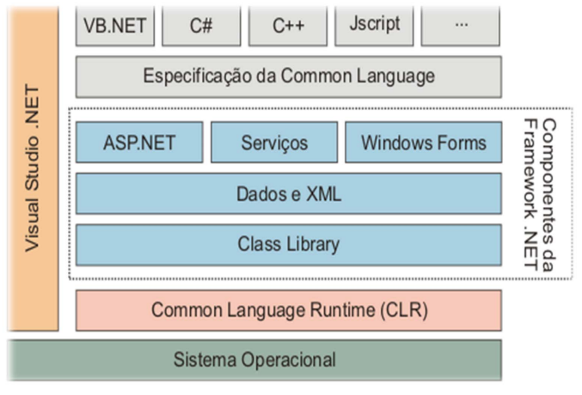
Declaração de Constantes entre
diferentes linguagens

- PHP, use a função define(). Exemplo: define("CONSTANTE", 27);
- PHP, Javascript: use a palavra reservada const. Exemplo: const PI = 3.14159;
- C#: use a palavra reservada const. Exemplo: const double Pi = 3.14159;
- Java, use a palavra reservada final. Exemplo: final int CONSTANTE = 27;

ForEach entre as diferentes linguagens
FOREACH é uma simplificação do operador FOR, criado para trabalhar em coleções de dados, ou seja, iterar vetores e matrizes. Exemplos:
- C#: string[] VETOR = {“André”,“Bruna”,“Carla”,“Daniel”};
foreach (string item in VETOR) {
Console.WriteLine(item);
}
- Java: List<Integer> VETOR = Arrays.asList(11,10,16,5,85);
for (Integer item : VETOR) {
if (item == 16)
System.out.printl(item);
}//O resultado será 16
- Javascript FOR IN:var vetor = ["gato", "cachorro", "macaco"];
for (var item in vetor) { // Itera sobre os índices
console.log(item); // Imprime "0", "1", "2"
- Javascript FOR OF:for (var item of vetor) { // Itera sobre os valores
console.log(item); // Imprime "gato", "cachorro", "macaco"
- Javascript Função foreach: vetor.foreach(funcao(){})
- PHP: $VETOR = array(1,2,3,4,5);
foreach ($VETOR as $item) { // O PHP é “do contra”, invertido
echo $item;
}

Concatenação entre as diferentes linguagens
- C#, Java, Javascript: operador +
- PHP: operador ponto .
- PL/SQL: operador ||

Herança entre as diferentes linguagens
- C++ e C#: class Filha : Pai
- Php e Java: class Filha extends Pai
Por que refatorar?
Refatoração é o processo de alterar o código fonte de uma maneira que não altere seu comportamento externo e ainda melhore a sua estrutura interna. É uma técnica disciplinada de limpar e organizar o código, e por consequência minimizar a chance de introduzir novos bugs
Bad smells são estruturas que precisam ser refatoradas, ou seja, ter sua arquitetura melhorada sem alterar o comportamento externo observável, a fim de tornar o sistema de software mais fácil de manter, evoluir e incluir novas funcionalidades, livre de bugs. Entre os principais bad smells podemos citar: código duplicado, rotinas muito longas, baixa legibilidade, alta complexidade e sentenças condicionais.

BANCO DE DADOS

Link curso BD DevMedia

Modelagem UML
UML (Unified Modeling Language) é uma linguagem de notação (um jeito de escrever, ilustrar, comunicar) para uso em projetos de sistemas. Sendo expressa através de diagramas, compostos por elementos (formas gráficas usadas para os desenhos) e que possuem relação entre si.
Seu objetivo é a boa comunicação entre equipes envolvidas no processo de produção de software onde, através do uso de diagramas, adotam uma linguagem que todos entendem, deixando claro o que deve ser feito; é como se fosse um “Google Translate”.
A UML não só procura fornecer meios para auxiliar no levantamento dos requisitos que constituirão um sistema como também é uma ferramenta extremamente importante para a documentação de uma aplicação. Os diagramas UML são divididos em duas categorias:
- Diagramas estruturais
  - Classes: (forma semelhante ao DER, mas apresenta os atributos e métodos()) são estabelecidas as formas sobre como as classes se relacionam e trocam informações entre si, serve de apoio para os demais diagramas
  - Objetos:
  - Componentes:
  - Implantação:
  - Pacotes: ou diagrama de módulos, descreve os pacotes ou pedaços do sistema divididos em agrupamentos lógicos mostrando as dependências entre eles. Nele, deve representar os subsistemas ou submódulos englobados por um software, de forma a determinar as partes que o compõem.
- Diagramas comportamentais.
  - Casos de uso: (apresenta os bonequinhos) deve retratar o que o sistema vai fazer, sem especificar como isso será realizado.
  - Diagrama máquinas de estados: (ou transição de estados), são modelados os estados que um objeto pode estar e os eventos que fazem o objeto passar de um estado para outro
  - Atividades:
  - Interação:
  - Sequência: (fluxograma) se pauta na ordem temporal em que as mensagens são trocadas entre os objetos envolvidos em determinado processo.
A partir dessa ampla variedade de diagramas, a UML busca abranger diferentes aspectos relativos ao desenvolvimento de software. Isto não significa, obrigatoriamente, que a modelagem de uma nova aplicação precisa empregar todas as representações fornecidas por esta linguagem. Na verdade, cada projeto conta com características bem específicas, o que significa que somente alguns dos diagramas podem realmente agregar algum valor como documentos que especificam o sistema a ser construído.
Modelo e Diagrama Entidade-Relacionamento (MER/DER)
Quando se inicia o desenvolvimento de um novo sistema, ou mesmo de uma nova funcionalidade para um sistema existente, um dos primeiros passos a ser executado é o estudo e levantamento dos requisitos para a construção do produto final. A partir das informações obtidas, pode-se desenvolver um modelo conceitual que será utilizado para orientar o desenvolvimento.
O Modelo Entidade Relacionamento é um modelo conceitual utilizado na Engenharia de Software para descrever os objetos (entidades) envolvidos em um domínio de negócios, com suas características (atributos) e como elas se relacionam entre si (relacionamentos).
A correta modelagem do Diagrama ER auxilia no melhor desenvolvimento do Banco de Dados e evita que várias alterações sejam necessárias para corrigir erros de concepção.
Enquanto o MER é um modelo conceitual, o Diagrama Entidade Relacionamento (Diagrama ER ou ainda DER) é a sua representação gráfica e principal ferramenta.
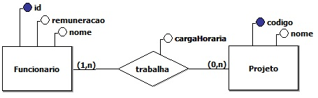
Em sua notação original, proposta por Peter Chen (idealizador do modelo e do diagrama), as entidades(forte ou fraca) deveriam ser representadas por retângulos, seus atributos(identificador, simples, composto[ex.: endereço] ou multivalorado[ex.: telefone]) por elipses e os relacionamentos por losangos, ligados às entidades por linhas, contendo também sua cardinalidade (1..1, 1..n ou n..n).
Porém, notações mais modernas abandonaram o uso de elipses para atributos e passaram a utilizar o formato mais utilizado na UML, em que os atributos já aparecem listados dentro da própria entidade (união com o modelo lógico). Essa forma torna o diagrama mais limpo e fácil de ser lido.
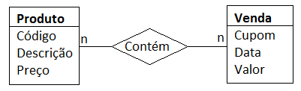
Sobre cardinalidade máxima (ou multiplicidade), os tipos de relacionamentos entre entidades são:
Relacionamento binário UM-PARA-UM ou 1:1 Indica que uma ocorrência da entidade X pode se relacionar exclusivamente com uma ocorrência em Y e vice e versa.
Relacionamento binário UM-PARA-MUITOS ou 1:N Indica que uma ocorrência da entidade X pode se relacionar com várias ocorrência da entidade Y, contudo o inverso não é permitido.
Relacionamento binário MUITOS-PARA-MUITOS N:M Indica que uma ocorrência da entidade X pode se relacionar com várias ocorrência da entidade Y e vice versa.
Também existe a cardinalidade mínima (ou multiplicidade), que define a quantidade mínima de ocorrências que uma entidade precisa estar associada à outra entidade em caráter obrigatório.
São consideradas como cardinalidades mínimas: 0 e 1.
São representadas por: 0..1; 1..1; 0..N; 0..*; e 1..*

Mapeamento do Diagrama Entidade-Relacionamento
para o Modelo Relacional (tabelas)

[Entidade] → [Tabela/relação]
[Atributos] → [Colunas/campos]
[Relacionamento] → [Cardinalidade]
[Instância] → [Linhas/registros/tuplas]

Regras gerais
- Toda entidade vira uma relação(tabela).
- Atributo identificador se torna chave primária na relação.
- Atributos simples se tornam colunas (campos).
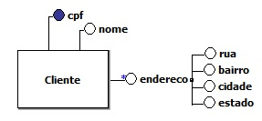
- Atributos compostos (como endereços) tornam-se atributos simples, que são mapeados em colunas, sendo uma coluna para cada atributo.
- Atributos derivados não são mapeados.
- Atributos multi-valorados (como telefones) podem ser mapeados de duas formas:
  - Como n colunas, onde n é o número máximo de valores do atributo.
  - Ou criando-se uma nova tabela.

Relacionamento n:n
► Funcionario
(id, remuneracao, nome)
► Projeto
(codigo, nome)
► Trabalha
(idFuncionario, codigoProjeto, cargaHoraria)
Em um relacionamento N:N, cria-se uma nova relação e inclui como chave estrangeira, as chaves primarias das relações em que ocorre o relacionamento. A chave primária dessa nova relação (no caso trabalha) será uma chave composta. Por fim, ela carrega também os atributos do relacionamento.
Estrutura e Funções de um SGBD
O Sistema Gerenciador de Banco de Dados fornece uma interface entre usuários, aplicativos e o banco de dados, além de funções administrativas para gerenciar armazenamento, acesso e desempenho de dados.
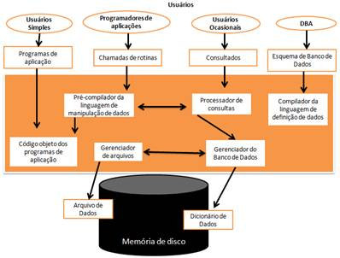

Funções básicas:
– Métodos de acesso: SQL, DDL, DML;
– Integridade Semântica: garantia de estados sempre válidos;
– Segurança;
– Concorrência: evitar conflitos de acesso simultâneo a dados;
– Independência: índices, views

Exemplos de configurações em um SGBD:
- número máximo de usuários
- tamanho de buffer
- tempo timeout
- intervalo do backup automático
- tamanho dos logs

Funções de um DBA (database administrator):
- projeta o banco de dados
- define o esquema de dados, restrições de integridade, índices, views e autorizações de acesso.
- faz a recuperação manual de falhas (undo ou redo de transações, backup do BD, etc)
- monitora a performance de acesso ao BD
- modifica a configuração do SGBD (aumento do tamanho do buffer, criação de índices, etc)

Os arquivos de LOG de transações armazenam as informações de log que são utilizadas para recuperar o banco de dados e manter sua integridade.
Um log de transações é uma forma engenhosa dos SGDBs garantirem que, após a conclusão com sucesso de uma transação com um COMMIT, este dado dure no banco de dados mesmo que alguma falha aconteça. O log segue rigorosamente a lógica de realizar uma gravação para cada transação confirmada. No caso de uma falta de energia, ao reiniciar o servidor, o SGDB vai utilizar o log de transação para recuperar todas as transações concluídas depois do último Checkpoint. É assim que o “D” do ACID é garantido.
Os logs de transação são um grande gargalo de desempenho no SGDB porém são necessários para reduzir os riscos de perder os dados.
De forma geral, é como se fosse um diário pois descreve o processo de registro de eventos relevantes de um sistema. Esse registro pode ser utilizado para estabelecer o estado original do sistema ou para que o administrador conheça o seu comportamento no passado.
Tipos de Logs MySQL:
- Error Log: problemas encontrados iniciando, executando ou finalizando;
- General Query Log: conexões estabelecidas com o cliente e declarações recebidas
- Binary Log: declarações de mudança de dados (também usado para replicação)
- Relay Log: alterações de dados recebidas de um servidor master de replicação
- Slow Query Log: requisições que demoraram mais de 10 segundos (padrão) para retornar
- DDL Log: operações de metadados desempenhados por declarações DDL

A simultaneidade gerencia a atividade quando vários usuários ou aplicativos fazem consultas ao mesmo tempo no mesmo banco de dados. Esse recurso fornece o acesso correto a usuários e aplicativos de acordo com as políticas definidas para o controle de dados.
Restrições de Integridade
Restrições são regras criadas para assegurar a integridade do banco de dados, protegendo os dados de serem corrompidos ou indevidamente inseridos. Essas restrições são definidas no processo de modelagem de dados para garantir que os dados armazenados sejam confiáveis e seguros.
Integridade Semântica: Garante que o dado inserido em uma linha da tabela seja um valor válido. Para esse valor ser válido deve ser do mesmo tipo de dados definido na especificação da coluna na tabela. Por exemplo: Imagine o atributo de uma determinada entidade definido como DATA, por padrão este atributo deverá conter somente dados relativos a datas válidas. A integridade semântica em um SGDB é aplicada com a utilização de constraints.
Os 5 tipos de restrições de integridade são:
- Integridade de Domínio: é preciso entender primeiramente que o domínio dos atributos indica os possíveis valores de um atributo. Verificando, então, se os dados são do tipo permitido (INT, VARCHAR, DATE, etc), tamanho do campo ou se ele pode ser nulo. Por exemplo, é possível definir que um atributo `idade` de um funcionário seja sempre um valor inteiro positivo. Outro exemplo, um campo marcado como INT não deve aceitar um VARCHAR
- Integridade Referencial: Assegura que os valores de uma coluna em uma tabela são válidos baseados nos valores de outra tabela relacionada. Para isso, uma chave estrangeira deve referenciar/apontar para a chave primária com a qual está relacionada, ou seja, cada valor de uma chave estrangeira corresponde a um valor de uma chave primária existente. Assim, se um registro for excluído em uma tabela, então os registros relacionados em outras tabelas que o referenciam também serão excluídos. O mesmo se dá com a atualização de registros.

- Integridade de Vazio: Este tipo de integridade informa se o campo é obrigatório ou opcional – ou seja, permite que um campo não tenha dados. Por exemplo, uma coluna de chave primária sempre deve ter dados inseridos, nunca podendo estar vazia (NULL ou NOT NULL) em nenhum registro.

- Integridade de Chave: Os valores inseridos na coluna de chave primária devem ser sempre únicos (UNIQUE) e não-nulos (NOT NULL), não admitindo repetições nesses valores. Desta forma as tuplas serão sempre distintas.
- Integridade Definida pelo Usuário: Permite definir regras comerciais que não se encaixam em outras categorias de integridade. Diz respeito a regras de negócio específicas que são definidas pelo usuário do banco de dados (CHECK). Por exemplo, pode-se definir que uma coluna somente aceitará um conjunto restrito de valores, como apenas as siglas de estados do Brasil, e mais nenhum outro valor diferente.

CONSTRAINT (restrições): cláusula que limita o valor que pode ser inserido, modificado ou eliminado em uma tabela. Assim, evitam que dados inválidos sejam inseridos, mantendo a integridade. A mera definição do tipo de dado para uma coluna é, por si só, uma constraint. Na linguagem SQL, temos os seguintes tipos de constraints:
- TIPOS de dados: considerado o mais simples (e por muitas vezes ignorado como uma constraint) é o que delimita o tipo de dado de cada coluna em uma tabela. Divididos em:
Numérico, Alfanumérico, Data-Hora e Grandes Objetos.
- NOT NULL (não nulo): garante que haverá dado na coluna, principalmente necessária em atributos identificadores como, por exemplo, CPF.
- UNIQUE (única): não permite a existência de valores duplicados da mesma coluna ou em um conjunto de colunas na mesma tabela. Usadas em colunas de chave primária como, por exemplo, Registro Acadêmico do Aluno. Lembrando que uma tabela pode ter apenas uma chave primária porém diversas constraints únicas.
- PRIMARY KEY e FOREIGN KEY: identificam, respectivamente, a chave primária e a chave estrangeira. Automaticamente possuem uma restrição UNIQUE definida e não podem ser NULL
- AUTO_INCREMENT ou IDENTITY(1,1): auto-incremento, e os parâmetros de IDENTITY indicam que será incrementado a partir de 1 e de 1 em 1
- DEFAULT: é usada para inserir um valor padrão especificado em uma coluna. Esse valor será adicionado a todos os novos registros caso nenhum outro valor seja especificado na hora de inserir dados.
- CHECK (de validação): determina um conjunto de valores permitidos para uma determinada coluna na tabela. Caso a inserção ou atualização da coluna não esteja de acordo com a definição da constraint, a mesma não será executada. Uma constraint de validação pode ser muito útil para garantir regras de negócio, pois ela não pode ser sobreposta. Uma vez definida é dada a garantia que a regra será respeitada. Por exemplo, vamos supor que a tabela `funcionário` possua uma coluna `salário` e que o valor do salário de cada funcionário não possa ser maior que 50.000,00, é possível criar uma constraint para essa regra:
CREATE TABLE FUNCIONARIO(NUMERO_FUNCIONARIO SMALLINT NOT NULL,
SALARIO DECIMAL (9,2) NOT NULL CHECK SALARIO >= 50.000);
Normalização
Normalização de banco de dados é um conjunto de regras que visa, principalmente, a organização de um BD para reduzir a redundância desses dados, evitar a mistura de diferentes assuntos numa tabela, aumentar a integridade desses dados e o desempenho.
Formas normais são regras aplicadas ao BD para evitar a redundância no armazenamento de dados ou que os mesmos se tornem inconsistentes. Para efetuar a normalização, aplicam-se respectivamente as seguintes formas normais:
- (1FN) Primeira forma normal: toda relação deve ter uma chave primária (PK) e deve-se garantir que todo atributo seja atômico,ou seja, não pode existir grupo de dados repetidos ou campos que tenham mais de um valor. Para isso, é preciso separar atributos compostos, como os de endereço (subdividindo seus componentes em colunas para cada dado: logradouro, número, bairro, cidade, estado, CEP, etc, ou criar nova tabela para armazenar atributos compostos, aqueles que podem ocupar mais de um campo (como exemplo, o telefone)
- (2FN) Segunda forma normal: é necessário que a tabela esteja cumprindo com a 1ª Forma Normal e que todos os atributos que não forem chave sejam dependentes da chave primária, seja ela simples composta, evitando, assim, valores redundantes / duplicados
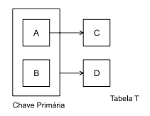
A figura ao lado mostra uma chave primária composta pelos campos A e B, porém o campo C se não se relaciona com a chave primária como um todo, não atendendo assim à 2FN.
- (3FN) Terceira forma normal: é necessário que a tabela esteja cumprindo com a 1ª e a 2ª Forma Normal e, além disso, é preciso remover colunas que possuam valores obtidos a partir de outras colunas da mesma tabela. Portanto, evitar campos como idade, sub-total, etc
- 4FN...5FN...6FN: whatever, específico demais! Pouco aplicável
Dependência Funcional
As dependências, em bancos de dados relacionais, são restrições aplicadas sobre atributos, ou que definem a relação entre dois ou mais atributos em uma tabela. As dependências ocorrem quando uma coluna em uma tabela é determinada por outra coluna, ou seja, quando uma coluna depende de outra para fazer sentido.
As dependências indicam problemas que devem ser resolvidos através das técnicas de Normalização
Tipos de dependências:
- Dependência Funcional: Um exemplo clássico seria uma tabela de produtos, com campos como Código do Produto, Preço do Produto e Data de Validade. Para saber o preço de um determinado produto é bem evidente que precisamos saber de que produto se trata e, para tal, usamos o código do produto(PK) para identificá-lo. Neste caso, dizemos que o preço do produto depende do código do produto armazenado. Portanto, dizemos que Y é funcionalmente dependente de X se e somente se cada valor de X tiver associado a ele exatamente um valor de Y. Simbolicamente: X → Y
- Dependência Funcional Total: acontece em uma relação com PK composta
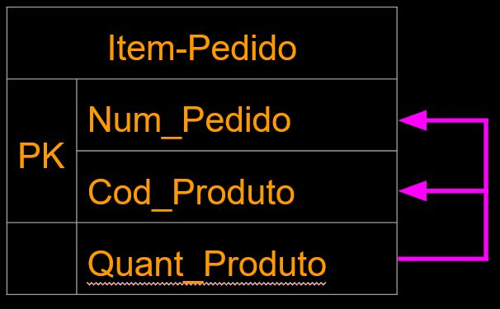
Na figura acima, Quant_produto depende tanto de Num_Pedido quanto de Cod_Produto, ao mesmo tempo.
- Dependência Funcional Parcial: acontece quando os atributos não-chave não dependem de toda a PK composta, mas somente de uma parte da chave primária
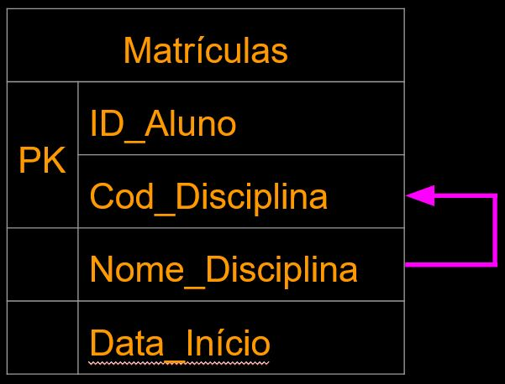
Campo Nome_Disciplina é dependente de Cod_Disciplina,
mas não do ID_Aluno.
- Dependência Funcional Transitiva: ocorre quando um campo não-chave não depende diretamente da chave primária da tabela (nem mesmo parcialmente), mas depende de um outro campo não-chave na tabela (FK)
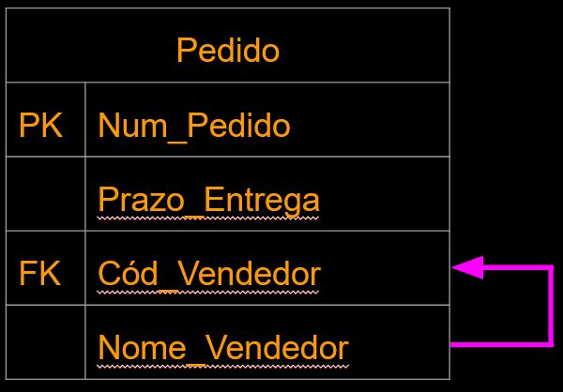
No exemplo, o atributo Nome_Vendedor depende funcionalmente do Cód_Vendedor, que não é chave primária na tabela. Já o campo Prazo_Entrega depende da PK Num_Pedido
- Dependência Multivalorada: Ocorre quando, para cada valor de um atributo A, existe um conjunto de valores para outros atributos B e C que estão associados a ele, mas que são independentes entre si. Representamos a dependência multivalorada assim:
A —>> B
Onde B é a coluna que depende da coluna A
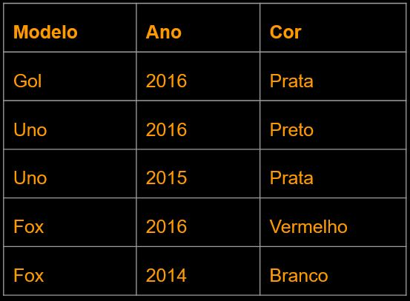
Neste exemplo, os atributos Ano e Cor são independentes entre si e dependem do modelo do carro. Essas duas colunas são dependentes multivaloradas do atributo Modelo.

Conclusão: Entender as dependências é fundamental durante o processo de modelagem de dados, pois, dependendo do tipo de dependência encontrada será necessário tomar determinadas decisões, como eliminar atributos, criar novas tabelas ou mover atributos entre tabelas

Álgebra Relacional

Muitas das características originais do SQL foram inspiradas na álgebra relacional que se apresenta como uma forma teórica de especificar operações sobre os dados usando o modelo relacional.
A Entrada pode ser com uma ou duas relações(tabelas), mas a saída é gerada com apenas uma relação, como resultado.
Na terminologia formal de modelo relacional temos os seguintes conceitos:
- Tupla é uma linha, um registro
- Atributo é o cabeçalho da coluna, um campo
- Relação é uma Tabela, uma entidade
- Domínio é o tipo de dados, restrição dos valores que podem aparecer em cada coluna.
Existem 6 operações fundamentais na álgebra relacional:
- Unárias (são realizadas sobre uma única tabela):
  - Seleção (Indicada por letra grega sigma): filtra (usando operadores relacionais ou lógicos) as linhas de uma relação(tabela), mantendo o mesmo grau (número de colunas). Exemplo:
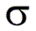campo = 'valor' (tabela) nome = “Rodrigues” (Alunos)
  - Projeção (indicada por a letra grega pi): filtra as colunas, projetando apenas aquelas declaradas na sintaxe. Também pode ser usada para renomear colunas. Exemplo:
lista_nome_atributos (Relação) nome, matricula (Alunos)
  - Renomeação (indicada por letra grega rô): renomeia tabela e/ou colunas. Exemplo:
novo_nome_tabela(novo_nome_coluna1, novo_nome_coluna2) (nome_original_tabela)
- Binárias (são realizadas sobre conjuntos):
  - União:
  - Diferença:
  - Produto Cartesiano (indicado por X letra xis): considera todas as combinações de tuplas possíveis, ou seja, cada tupla da segunda tabela será associada a cada tupla da primeira tabela, então o resultado do produto cartesiano de duas relações é uma terceira relação contendo todas as combinações possíveis entre os elementos das relacões originais. Exemplo:
nome, sexo, curso (Alunos.curso = Cursos.id ( Alunos x Cursos))
  - Junção (indicado por |X| módulo de xis): concatena duas tabelas, sem repetir colunas (diferentemente de produto cartesiano), apresentando apenas as tuplas das quais os seus atributos em comum são iguais , ou seja, que tenham as FK iguais as suas respectivas ligações. A junção natural pode ser vista como uma combinação de uma operação de seleção aplicada sobre uma operação de produto cartesiano. Exemplo de sintaxe:
Cliente |X| Vendedor
E três operações sobre conjuntos devem ser com tabelas que possuam o mesmo grau e com atributos de mesmo domínio. São elas:
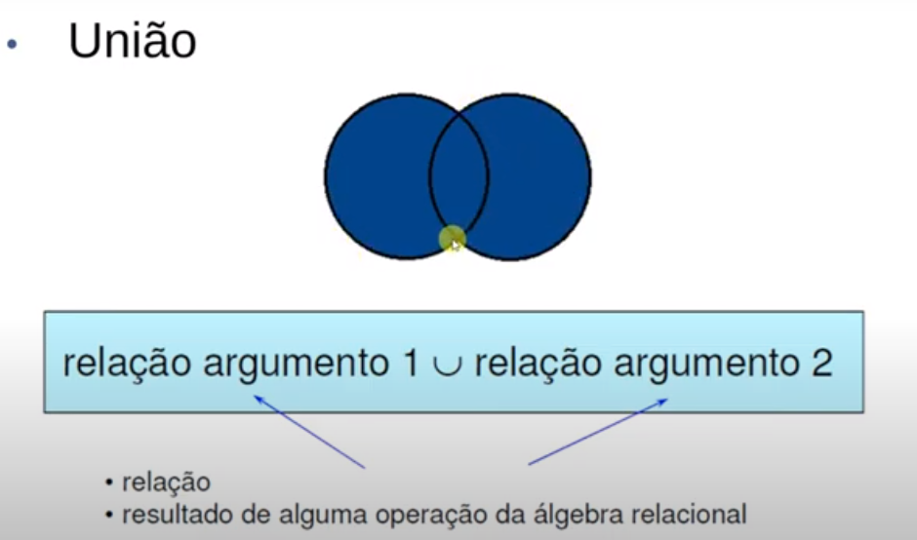
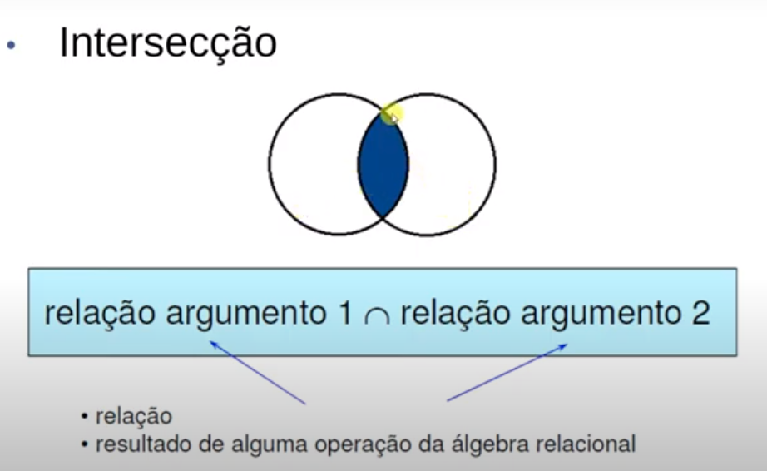

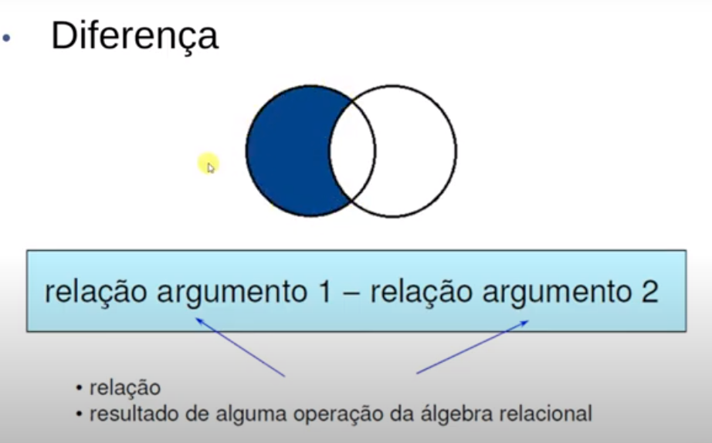
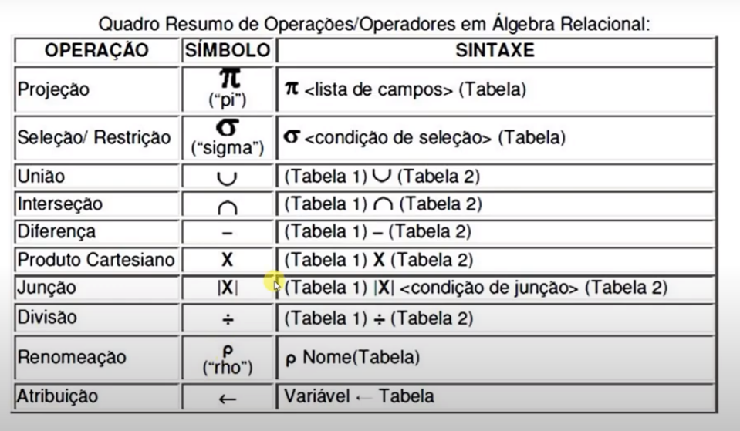

Conceito de Transação
Transação é um conjunto de operações executadas em sequência que compõem uma única tarefa ou unidade lógica de trabalho e que deve seguir os 4 princípios do ACID.

ACID é um conceito que se refere as 4 propriedades de transação de um sistema de banco de dados: Atomicidade, Consistência, Isolamento e Durabilidade.
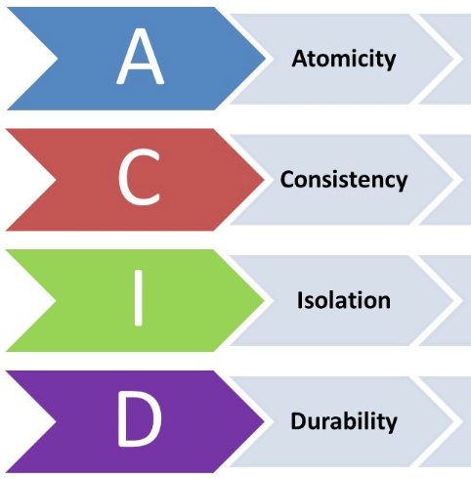
- Atomicidade: Ou toda tarefa é feita ou nada é considerado.
- Consistência: A transação cria um novo estado válido dos dados ou, em caso de falha, retorna todos os dados ao seu estado anterior, quando a transação foi iniciada.
- Isolamento: a transação não será interferida por nenhuma outra transação concorrente.
- Durabilidade: Dados validados são registados pelo sistema de tal forma que, mesmo no caso de uma falha e/ou reinício do sistema, esses dados estarão disponíveis em seu estado correto.
A transação corresponde ao conjunto de operações contidas entre essas duas declarações roxas abaixo (que variam entre sistemas diferentes), sendo executadas como se fossem uma única instrução. Um exemplo clássico é uma transferência de dinheiro de uma conta bancária para outra. Podemos defini-la da seguinte forma:

BEGIN TRANSACTION T
.ler(X);
.X = X - 100.00;
.gravar(X);
.ler(Y);
.Y = Y + 100.00;
.gravar(Y);
END TRANSACTION

Os comandos DTL (Data Transaction Language) pertencem a uma das categorias da linguagem SQL.
Caso a transação tenha sucesso, o BD é alterado de forma permanente, tendo os dados alterados gravados em disco; chamamos a essa operação de COMMIT.
Caso haja falha em qualquer operação, o banco de dados será retornado ao estado anterior ao início da transação; essa operação é chamada de ROLLBACK.
Integridade de dados, concorrência, recuperação, distribuição, replicação

Integridade de dados é a manutenção e a garantia da precisão e consistência de dados durante todo o ciclo de vida da informação

Controle de concorrência é quando usuários distintos tentam acessar a mesma informação e então é feito um controle entre essas transações.
Recuperação: Os backups podem ser Físicos ou Lógicos:
- O backup físico consiste em cópias exatas dos diretórios e arquivos de bancos de dados. Os métodos do backup físico são mais rápidos do que o lógico porque envolvem apenas uma cópia do arquivo sem conversão. A saída é mais compacta do que para o backup lógico. São portáteis apenas para outras máquinas que possuem características de hardware idênticas ou semelhante. Os backups podem ser executados enquanto o servidor não estiver em execução e, caso contrário, é necessário executar o bloqueio apropriado para que o servidor não altere o conteúdo do banco de dados durante a execução.
- O backup lógico é feito consultando o servidor MySQL para obter a estrutura do banco de dados e as informações de conteúdo. É um backup mais lento porque o servidor deve acessar as informações do banco de dados e convertê-las para o formato lógico. A saída é mais lenta que o backup físico, principalmente quando salva em formato de texto. O backup não inclui arquivos de log ou configuração. Sua grande vantagem é que são independente da máquina e altamente portátil e podem ser feitos com o servidor em execução (não precisa estar offline)
Distribuição: A diferença principal entre sistemas de banco de dados centralizados e distribuídos é que no primeiro os dados estão localizados em um único lugar, enquanto que no outro os dados residem em diversos locais.
Replicação de dados é um processo em que as informações de uma infraestrutura são copiadas para um ou mais ambientes com as mesmas configurações do original. Essa solução permite ao negócio ter uma cópia ativa e operacional de todas as suas ferramentas.
Tabelas
Uma tabela é a unidade básica de armazenamento do BDR. Ela contém todos os dados armazenados em linhas e colunas que podem ser acessados pelo usuário. Cada tabela é definida com um nome e um conjunto de colunas. Cada coluna recebe um nome e um datatype, (como CHAR, DATE, NUMBER, etc) e uma largura que pode ser pré-determinada pelo datatype (como o tipo VARCHAR) ou escala de precisão (somente para datatype NUMBER). Depois que uma tabela é criada, linhas de dados podem ser inseridas, consultadas, excluídas, ou atualizadas.

Índices
Os índices são estruturas opcionais associadas às tabelas, as quais aumentam o desempenho da recuperação de dados. Assim como o índice de um livro ajuda você a localizar as informações em um espaço de tempo bem menor, um índice do SGBD fornece um caminho mais rápido para os dados da tabela.
Ao processar uma solicitação, o SGBD pode usar de forma eficiente algum ou todos os índices disponíveis para localizar as linhas solicitadas. Eles são úteis quando os aplicativos consultam com frequência um intervalo de linhas de uma tabela.
Os índices são criados em uma ou mais colunas de uma tabela. Depois de criado, ele é automaticamente atualizado e usado pelo SGBD. Também são independentes lógicamente e fisicamente dos dados, podendo serem excluídos ou criados separadamente, a qualquer momento, sem afetar as tabelas ou os outros índices. Quando tirados, todos os aplicativos continuam funcionado; entretanto, o acesso aos dados indexados anteriormente agora poderá se tornar mais lento.
Visões
Uma visão é uma apresentação personalizada dos dados de uma ou mais tabelas. Ela também pode ser vista como uma “consulta armazenada”. É basicamente um texto de um SELECT. Como o próprio nome diz, as visões não contêm ou armazenam realmente os dados, mas elas os retiram das tabelas nas quais se baseiam, chamadas de tabelas base das visões. As tabelas-base podem, por sua vez, ser tabelas ou outras views.
Assim como as tabelas, as visões podem ser consultadas, atualizadas, inseridas e excluídas com algumas restrições. Todas as operações executadas em uma visão, na verdade, afetam as tabelas-base dessa visão.
Sequências
Uma sequência gera uma lista serial de valores numéricos exclusivos para as linhas de uma ou várias tabelas. Seu uso típico é criar um valor para uma chave primária, que deve ser único para cada linha.
CREATE SEQUENCE IF NOT EXISTS exemplo_seq
INCREMENT 1
MINVALUE 1
MAXVALUE 999999
START 1
CACHE 1
CREATE TABLE empregados (
func_id INTEGER DEFAULT nextval(‘exemplo_seq’),
nome VARCHAR(20)
)
Por exemplo, vamos assumir que dois usuários estejam inserindo simultaneamente linhas de novos empregados para a coluna ‘nome’; nenhum usuário precisará esperar que o outro insira o próximo número disponível da coluna ‘func_id’. A sequência gera automaticamente os valores corretos para cada usuário. Criando, assim, valores distintos para cada tupla da tabela. As sequências são principalmente úteis ao se trabalhar com chave-valor.
Diferença entre Sinônimo e Alias

Sinônimos nada mais são do que alias de objeto de um SCHEMA para outro. Sintaxe: CREATE OR REPLACE PUBLIC SYNONYM <synonym_name> FOR <object_name>;

Sua principal utilidade serve para não precisar referenciar o nome do <Usuario.Tabela> e sim apenas o nome_da_Tabela como se fosse parte do Schema

Em inglês, sinônimo e alias têm quase o mesmo significado. Mas em bancos de dados, são coisas diferentes.
Sinônimos são um tipo de objeto de banco de dados. Eles são usados para se referir a objetos de um esquema ou… banco de dados de outro esquema separado, usando outro nome. Aplicados em bancos de dados distribuídos, que usam links de banco de dados, tabelas, views, funções, procedimentos, pacotes, sequências, visualizações materializadas, objetos de classe java e triggers.
Existem dois tipos de sinônimos:
- Sinônimos privados (podem ser usados apenas pelo usuário que os criou).
- Sinônimos públicos (podem ser usados por todos os usuários que têm os privilégios apropriados)
Entre seus objetivos estão:
- Mascarar o nome real e o proprietário de um objeto ou esquema.
- Fornecer acesso público a um objeto de esquema.
- Fornecer transparência de localização para tabelas, visões, etc de um BD remoto.
- Simplificar declarações SQL para os usuários do banco de dados.
Os administradores de banco de dados quase sempre criam sinônimos públicos que tornam o objeto do esquema básico disponível para qualquer usuário do banco de dados.
link de post com explicação detalhada aqui.

Alias são apenas outro nome para Views, Tabelas ou Colunas dentro de uma consulta. Eles não são objetos de banco de dados. Portanto, os aliases não são válidos em todos os lugares do esquema / banco de dados, mas apenas dentro da consulta. Por exemplo:
SELECT funcionario AS f, salario AS sal FROM empregados
Dicionário de Dados
É um documento usado para armazenar informações sobre o conteúdo, formato e estrutura de um BD, assim como os relacionamentos entre seus elementos. Ele é importante pois limita erros ao criar a estrutura física pois apresenta uma definição formal dos elementos de um BD, evitando assim, ambiguidade, falta de clareza, falta de precisão, incerteza, dúvida. Cada um dos elementos identificados e representados deverá ser definido claramente para que, associando-se seu nome, sua representação e sua definição, sejamos capazes de ter o completo entendimento do conceito do BD. Também chamado de “Repositório de Metadados” (dados sobre dados)
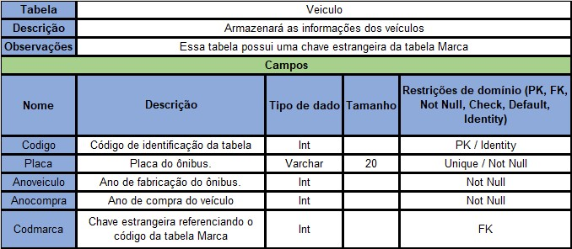
PL/SQL
É uma linguagem procedural que estende o padrão SQL para o SGBD Oracle. Permite que a manipulação de dados seja incluída em unidades de programas. Sua grande vantagem é a manipulação de grandes volumes de dados. Foi adicionada de funcionalidades que a tornam uma linguagem de programação completa: com controle de fluxo, tratamento de exceções, orientação a objetos, entre outras. Com a PL/SQL, podemos escrever programas inteiros, desde o mais simples até os mais sofisticados.

Programação Web: conceitos fundamentais

Persistência

O termo persistência de dados em si refere-se a qualquer forma de armazenamento de dados que for necessária em nosso sistema. O mais usual é utilizar um banco de dados, mas nada impede que sejam utilizadas outras ferramentas, como uma planilha no Excel, um arquivo de texto, etc
A persistência dos dados tem o objetivo de garantir que as informações serão armazenadas em um meio em que possam ser recuperadas de forma consistente. Ou seja, são registros permanentes e que não são perdidos quando há o encerramento da sessão
Em ciência da computação, persistência se refere à característica de um estado que sobrevive ao processo que o criou. Sem essa capacidade, o estado só existiria na RAM, e seria perdido quando a RAM parasse (desligando-se o computador por exemplo). Isso é conseguido na prática armazenando o estado como dados em armazenamento não volátil (como em um disco rígido ou memória flash)

MVC: arquitetura de software em camadas
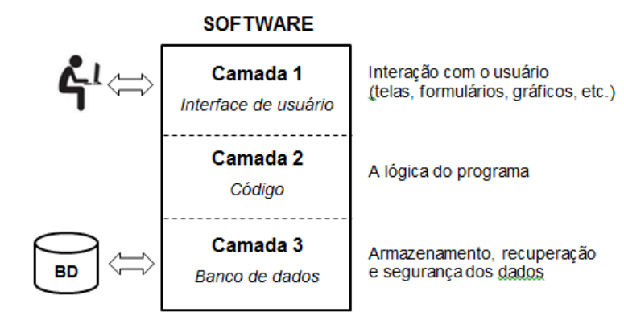
O MVC é um padrão de arquitetura de software que baseia-se na separação de dados (modelo), da interface com o usuário (view) e da lógica de negocio (controller), com o intuito de dividir as funcionalidades de um sistema em camadas, separando as responsabilidades da equipe desenvolvedora, reutilizando códigos fontes, facilitando a manutenção do sistema e permitindo escalabilidade.
O MVC ajuda na tarefa de separar as responsabilidades promovendo um baixo acoplamento e alta coesão, tornando o sistema escalável.
Na arquitetura MVC, á lógica de negócios, ou seja, nosso Model não sabe quantas nem quais as interfaces com o usuário esta exibindo seu estado, a view não se importa de onde esta recebendo os dados, mas ela tem que garantir que sua aparência reflita o estado do modelo, ou seja, sempre que os estados do modelo mudam, o modelo notifica as view para que as mesmas atualizem-se.
Model: são classes escritas para realizar operações de CRUD com o Banco de Dados.
O modelo é a camada que contém a lógica da aplicação, é responsável pelas regras de negócio, para sistemas persistentes (sistemas que gravam dados, como os SGBDs), o modelo representa a informação (dados) dos formulários e as regras SQL para manipular dados do banco, o modelo mantém o estado persistente do negócio e fornece ao controlador á capacidade de acessar as funcionalidades da aplicação
O modelo somente acessa á base de dados e deixa os dados prontos para o controlador este por sua vez encaminha para a visão correta.
View: ou visão é a camada de apresentação com usuário, é a interface que proporcionará á entrada de dados e a visualização de respostas geradas, nas aplicações web é representado pelo HTML que é mostrado pelo browser, geralmente a visão contém formulários, tabelas, menus e botões para entrada e saída de dados.
Controller: é o mecanismo que funciona como intermediário entre a camada de apresentação e a camada de negócios, coordenando o envio de requisições feitas entre a view e o model. O controller define o comportamento da aplicação pois é ele quem interpreta as solicitações (cliques, seleções de menus) feitas pelos usuários e,com bases nestes requerimentos (request), o controlador comunica-se com o modelo, que seleciona a view, e a atualiza para o usuário.

Design Patterns
O termo Design Patterns ou padrões de projetos está relacionado com a Arquitetura e Engenharia de Software e intimamente ligado ao paradigma de orientação a objetos. Mas o que ele significa?Design Patterns nada mais são do que soluções generalistas para problemas que surgem de forma recorrente ao longo do desenvolvimento de softwares. Ou seja: são soluções elegantes, prontas, pensadas, testadas e aprovadas para situações comuns e que surgem no cotidiano.
Eles são muito importantes na formação de um programador, pois eliminam a necessidade de ficar quebrando a cabeça e reinventando soluções a todo momento.
Os integrantes da GoF (gang of four) coletaram 23 Patterns, que foram divididos em 3 grandes grupos. Conheça quais são eles:
1 – Creational Patterns: São os padrões de criação e tratam da construção do objeto e de referência. Esse grupo é importante porque sustenta o princípio considerado mais essencial, que diz: programe para interface e não para implementações.

2 – Structural Patterns: São os padrões estruturais que tratam da relação entre os objetos e como eles interagem entre si para formarem objetos grandes e complexos. Como exemplo desses padrões: Composite

3 – Behavioral Patterns: São os padrões comportamentais que tratam da comunicação entre os objetos, especialmente em termos de responsabilidade e de algoritmo. Como exemplo desses padrões: Observer e Strategy
O Design Pattern torna o código muito mais legível, enxuto, limpo, organizado, de fácil manutenção e crescimento(escalável) pois diminui a complexidade

Modelos de Ciclo de Vida e
Metodologias de Desenvolvimento
O modelo de desenvolvimento de software codificar e corrigir é uma modelagem mais simples, sem muitas formalidades. É bastante utilizada em projetos pequenos, pois não há requisitos formais, não utiliza documentação, não há garantia de qualidade ou testes
O modelo espiral é dirigido a riscos, ou seja, é necessário mitigar riscos . Com seu desenvolvimento incremental, são criadas séries de versões de forma evolucionária, isso significa que o software começa a ser desenvolvido de forma simples e cada nova etapa vai se incorporando à parte anterior, dessa forma tem-se, ao final do processo, um modelo ou um protótipo.
O modelo em cascata é uma modelagem é dirigida a planos, ou seja, a primeira etapa é planejar passo a passo todo o processo e só depois desenvolver. Ele é mais indicado quando os requisitos são bastante compreendidos e quase não haverá alterações com o passar do tempo. a documentação é produzida em cada fase do ciclo. Dessa forma, o processo torna-se visível, e os gerentes podem monitorar o progresso de acordo com o plano de desenvolvimento.
Seu maior problema é a divisão inflexível do projeto em estágios distintos. Os compromissos devem ser assumidos em um estágio inicial do processo, o que dificulta que atendam às mudanças de requisitos dos clientes.
Na modelagem em cascata, em suas várias etapas, temos uma que lida com integração e testes do sistema. Essa fase é a responsável por integrar e testar o sistema de forma completa, assegurando que os requisitos de software serão atendidos.
A prototipação, ou modelo baseado em protótipo, é uma versão inicial do software e com ela demonstram-se conceitos, permitem-se experiências e descobrir os problemas e também soluções, porém ele é indicado quando o cliente não sabe muito definir, com detalhes, os requisitos do sistema.
Desenvolvimento incremental: Baseado na ideia de desenvolver uma implementação inicial, expô-la aos comentários dos usuários e continuar por meio da criação de várias versões até que um sistema adequado seja desenvolvido.

No contexto das metodologias ágeis, Refatoração é uma melhoria no código fonte dos sistemas, deixando-os mais organizados para facilitar a manutenção do sistema e até mesmo correção de erros. Digamos que é uma "faxina" no código fonte. Como exemplo, a renomeação de atritbutos e métodos para uma melhor compreensão do código fonte, pois é uma reorganização do código.

Web services usando REST, SOAP e WebApi

Um web service é independente da aplicação que o usa
Um web service típico é composto por: contrato de serviço técnico fisicamente desacoplado, corpo da lógica de programação, lógica do processamento de mensagens.
Os serviços se comunicam por meio de troca de mensagens, expressas em XML, e essas mensagens são distribuídas usando o protocolo padrão HTTP
Ao requerer utilização de um web service, é necessário saber onde se encontram o serviço (sua URI)

API funciona como um intermediário entre o cliente e o servidor, buscando e trazendo dados, permitindo a comunicação entre as pontas independentemente da linguagem de programação utilizada pelo back-end.
REST são princípios de arquitetura, para os desenvolvedorescriarem suas APIs. RESTfull usa os pricípios de arquitetura recomendados para construção de uma API.
REST é um padrão de arquitetura que define como as camadas Front-end e Back-end vão conversar.
O padrão REST define que os dados do back-end serão disponibilizados através de APIs - que serão consumidas pelo Front-end.
Com as regras definidas pelo REST podemos criar APIs que disponibilizam dados para diversos tipos de sistemas.
Um exemplo seria uma API que pudesse ter seus dados lidos por uma página web e também por um aplicativo de celular. Dois sistemas independentes estariam consumindo a mesma fonte de dados. Sendo assim, a responsabilidade da aplicação RESTful é disponibilizar os dados e não a forma como eles serão exibidos.
REST é tão adotado pelo mercado que atualmente é impensável um programador profissional não conhecer as bases dessa arquitetura.

REST(Representational State Transfer, que significa Transferência Representacional de Estado) é um modelo de arquitetura e não uma linguagem ou tecnologia de programação, que fornece diretrizes para que os sistemas distribuídos se comuniquem diretamente usando os princípios e protocolos existentes da Web sem a necessidade de SOAP ou outro protocolo sofisticado.
O REST emprega um protocolo universal, o HTTP, para oferecer um serviço web simples e aberto. Verbos HTTP são usados para realizar chamadas e indicar para o serviço que ação deve ser realizada
O REST precisa que um cliente faça uma requisição para o servidor para enviar ou modificar dados. Um requisição consiste em:
- Um verbo ou método HTTP, que define que tipo de operação o servidor vai realizar;
- Um header, com o cabeçalho da requisição que passa informações sobre a requisição;
- Um path (caminho ou rota) para o servidor, como por exemplo https://www.alura.com.br/artigos/golang-trabalhando-com-datas;
- Informação no corpo da requisição, sendo esta informação opcional.

Métodos HTTP
Em aplicação REST, os métodos mais utilizados são:
- O método GET é o método mais comum, geralmente é usado para solicitar que um servidor envie um recurso;
- O método POST foi projetado para enviar dados de entrada para o servidor. Na prática, é frequentemente usado para suportar formulários HTML;
- O método PUT edita e atualiza documentos em um servidor;
- O método DELETE que como o próprio nome já diz, deleta certo dado ou coleção do servidor.

AJAX

AJAX é o acrônimo de Asynchronous Javascript and XML, que em português significa “Javascript e XML assíncronos”. Entendendo melhor o significado, seria a chamada de um recurso no servidor a partir de um código Javascript no navegador web, de forma que o resultado atualize apenas uma parte da página sem precisar fazer uma atualização dela inteira. Esta chamada é assíncrona, ou seja, o script que a chamou continua sua execução sem esperar pela resposta. Quando o servidor responde, uma função Javascript especificada trata corretamente os dados retornados, fazendo a atualização de parte da tela apenas.
Na computação, quando uma tarefa precisa aguardar a tarefa anterior ser concluída para iniciar sua execução, dizemos que estas tarefas são síncronas, por outro lado, vamos supôr agora que duas ou mais tarefas precisam ser executadas e que não há nenhuma dependência entre elas, ganharíamos tempo se elas fossem executadas ao mesmo tempo, contanto que o instante de conclusão de cada uma não importasse nem influenciasse a outra. Neste caso, dizemos que as tarefas foram executadas de forma assíncrona.
Os componentes de software que são fundamentais para esta abordagem são o HTML, XHTML e XML, CSS, DOM, Javascript e, o principal, um componente chamado XMLHttpRequest(é o componente técnico que torna possível a comunicação assíncrona com o servidor).
Inicialmente, a Microsoft criou um objeto ActiveX, que estabelecia uma conexão com recursos no servidor. Esta ideia logo foi padronizada pela W3C, criando-se o objeto XMLHttpRequest e integrando-o ao JavaScript. Deste modo, para estabelecer uma comunicação com o servidor, bastaria ter uma função JavaScript com um código similar ao mostrado a seguir:
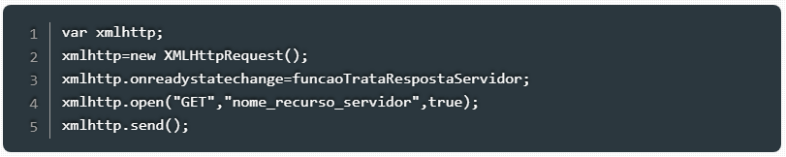
Estas são as linhas de código que permitiriam a uma função Javascript, em um navegador, acessar algum recurso no servidor. Os grandes responsáveis por esta mágica são os métodos open() e send() e a propriedade onreadystatechange, na qual você indica o nome da função JavaScript que tratará a resposta do servidor. Embora o termo AJAX (Asynchronous JavaScript and XML) contenha o termo Assíncrono em sua definição, pode-se escolher se a requisição ao servidor será assíncrona ou síncrona. No método open() do objeto XMLHttpRequest, o último parâmetro booleano determina como será a chamada true para assíncrona, e false para síncrona.
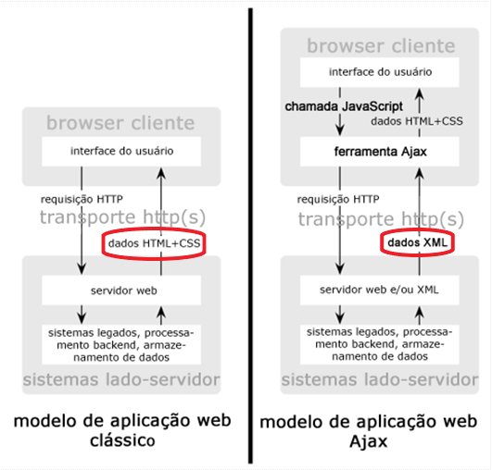
XHTML: Não havia muito rigor quanto à utilização correta das tags HTML: elas poderiam ser formadas por letras maiúsculas e/ou minúsculas, era possível ter uma tag de abertura, <p> por exemplo, sem ter a de fechamento </p>, e ainda assim alguns navegadores conseguiam renderizar as páginas corretamente, embora, às vezes, o resultado da renderização fosse uma página com formatação irregular. Como hoje há muitos dispositivos diferentes que utilizam navegadores web, nem todos possuem um interpretador HTML poderoso, que consiga lidar com estes erros. Por conta destes e de outros fatores, ao longo dos anos, houve algumas melhorias para auxiliar os interpretadores HTML dos navegadores, de forma que agora as tags seguem o padrão XML (eXtensible Markup Language ou Linguagem de Marcação Extensível) para representar as páginas web, chamado XHTML (eXtensible HyperText Markup Language).
A principal diferença entre HTML e XHTML é que a formação das tags fica um pouco mais rigorosa, de forma que se houver qualquer erro, o documento não é considerado válido. Com XHTML, as tags devem sempre ser formadas por letras minúsculas e possuir as tags de abertura e fechamento corretamente definidas.
DOM, abreviação para Document Object Model (Modelo de Objeto de Documentos), representa uma página web como uma hierarquia ou estrutura de árvore, onde cada elemento da página, tais como imagens, botões, tabelas e textos, são representados como nós e renderizados pelo navegador web.
História do Javascrip: JavaScript é uma linguagem de script criada inicialmente para o navegador web Netscape Navigator, em 1995. Com as possibilidades que JavaScript propiciava para a interação de páginas web, a Microsoft resolveu criar uma implementação de script própria para o IE, chamada JScript, definindo assim uma segunda linguagem, ou dialeto, de script de navegador. Procurando evitar que os navegadores tivessem que lidar com linguagens de script diferentes, em 1996 resolveu-se padronizá-las, quando a Ecma International criou o padrão ECMAScript. A partir daí, todo navegador web passou a ter um interpretador JavaScript (também chamado de motor) que deve ser compatível com o ECMAScript e obedecer aos padrões da W3C (que padroniza as APIs da linguagem).

SCRUM

Sprint Planning Meeting é a reunião de planejamento da sprint do Scrum, nesse evento é definida a meta da sprint e são selecionados os itens do product backlog que comporão a sprint.
Uma sprint é uma unidade de planejamento na qual o trabalho a ser feito é avaliado, os recursos para o desenvolvimento são selecionados e o software é implementado.
O ponto de partida para o planejamento é o backlog do produto, que corresponde a uma lista das funcionalidades a serem implementadas no projeto/produto. Durante a fase de avaliação da sprint, esta lista é revista e as prioridades e os riscos são identificados. O cliente está totalmente envolvido nesse processo e, no início de cada sprint, pode introduzir novos requisitos ou tarefas.
O Product Owner é a pessoa que define os itens que compõem o Product Backlog e os prioriza nas Sprint Planning Meetings.
Existe o papel do Scrum Master, que é um facilitador que organiza reuniões diárias, controlando o backlog de trabalho, registrando decisões, medindo o progresso e se comunicando com os clientes e a gerência externa à equipe.
O Scrum Team olha para o Product Backlog priorizado, seleciona os itens mais prioritários e se compromete a entregá-los ao final de um Sprint (iteração). Estes itens transformam-se no Sprint Backlog.
A equipe se compromete a executar um conjunto de atividades no Sprint e o Product Owner se compromete a não trazer novos requisitos para a equipe durante o Sprint. Requisitos podem mudar (e mudanças são encorajadas), mas apenas fora do Sprint. Uma vez que a equipe comece a trabalhar em um Sprint, ela permanece concentrada no objetivo traçado para o Sprint e novos requisitos não são aceitos.

XP
Considerando uma situação hipotética com o uso da XP (eXtreme Programming) concomitante com Scrum em um projeto de desenvolvimento de software em uma organização, julgue os seguintes itens.
I É viável a utilização do TDD (Test Driven Development) na fase de sprint, de modo que se escreva o teste automático antes da codificação.
III Integrantes da equipe scrum podem realizar a programação do código em pares, o que proporciona, entre outras vantagens, o nivelamento de conhecimento da equipe

Entre os métodos e técnicas ágeis, a técnica que utiliza a linguagem ubíqua, visando, entre outras coisas, a integração de regras de negócios com linguagem de programação, com foco no comportamento do software, e na qual os testes orientam o desenvolvimento, ou seja, primeiro se escreve o teste e depois o código, é a A BDD (Behavior Driven Development)

Organizar 28/08
JSON é um substituto mais leve para o o XML. estudar à finco o XML!
Entenda MongoDB e entenderá JSON
Pesquisar história, evolução do HTML, xHTML, XML
Que diabos é JQuery???
é uma biblioteca para desenvolvimento JavaScript????
entender reddit
anotar os parâmetros CSS,
animações @keyframes
praticar aula 23 HTML5
noções basicas da LGPD: https://www.sp.senai.br/cursos/94075/503/privacidade-e-protecao-de-dados-lgpd.html
Curso cadastrado!
No AJAX, o objeto JavaScript XMLHttpRequest permite que os dados sejam obtidos do servidor em segundo plano.
preciso ter aula de diagrama de casos de uso, diagrama de classes UML
relacionamentos de associação: agregação ou composição:
uma casa é agregada por espelhos mas um carro é composto por motor
Operação módulo (a mod b) encontra o resto da divisão de um número por outro.
TryCatch
Considere o seguinte código escrito na linguagem PHP.<?phpfunction inversa($x) { if ($x==0) { throw new Exception(' exception '); } return 1/$x;}try { echo inversa(0); echo " try ";} catch (Exception $e) { echo " catch "; echo $e->getMessage();} finally { echo " finally ";}Ao se executar esse código, será impressa na tela a seguinte sequência de palavras:
Quando ocorre uma exceção X dentro da cláusula try, o fluxo natural do código é imediatamente interrompido e, em seguida, continuado na cláusula catch que trata X. O finally será posteriormente executado independente de existir exceção ou não.
echo inversa(0); -> Vai lançar a exceção dentro do IF e ir direto para a cláusula catch sem imprimir nada
echo " catch " -> Imprime " catch "
echo $e->getMessage(); -> Imprime ' exception '
echo " finally "; -> Imprime " finally "
Resposta: catch exception finally
Um software que possui alta COESÃO tem as responsabilidade bem claras. No caso, construir módulos com alta coesão quer dizer construir módulos com as responsabilidades bem definidas, claras. Isso ajuda dando uma maior facilidade no momento da manutenção do código-fonte, pois você sabe muito bem o que cada módulo faz, as responsabilidades estão bem claras no contexto.
Os ÍNDICES agilizam a busca e a recuperação de registros, para isso eles envolvem armazenamento de dados auxiliares. Esses dados são armazenados nos arquivos de índices.
O CONTROLE DE CONCORRÊNCIA em bancos de dados conta com uma técnica conhecida como validação ou técnica de certificação. Tal técnica utiliza um protocolo que conta com três fases cuja ordem de execução sequencial é: Leitura, Validação e Escrita
Existem três fases para esse protocolo de controle de concorrência:
1. Fase de leitura. Uma transação pode ler valores dos itens de dados confirmados com base no banco de dados. Porém, as atualizações são aplicadas apenas a cópias locais (versões) dos itens de dados mantidos no espaço de trabalho da transação.
2. Fase de validação. A verificação é realizada para garantir que a serialização não será violada se as atualizações da transação forem aplicadas ao banco de dados.
3. Fase de gravação. Se a fase de validação for bem-sucedida, as atualizações da transação são aplicadas ao banco de dados; caso contrário, as atualizações são descartadas e a transação é reiniciada.
MATERIALIZED VIEW
Visão Materializada é uma view, só que neste caso, o que é armazenado não é a consulta e sim o resultado dela.
Isso implica algumas coisas muito importantes que devem ser entendidas quando for decidir entre criar uma VIEW ou uma MATERIALIZED VIEW.Primeiro, uma MATERIALIZED VIEW é uma tabela real no banco de dados que é atualizada SEMPRE que ocorrer uma atualização em alguma tabela usada pela sua consulta. Por este motivo, no momento em que o usuário faz uma consulta nesta visão materializada o resultado será mais rápido que se ela não fosse materializada.
Basicamente a diferença no uso das duas é essa. A view realiza a consulta no momento que o usuário faz uma consulta nela e a materialized view realiza a consulta no momento em que uma das tabelas consultadas é atualizada.
Em resumo, você deve usar uma visão materializada quando o desempenho das buscas na view é mais importante que o desempenho da escrita nas tabelas que ela utiliza. Mas se uma tabela utilizada pela view tem muita alteração de dados, talvez seja mais interessante que a view não seja materializada.
A GRANULARIDADE diz respeito ao nível de detalhamento dos dados. Quanto menor a granularidade (menor o "grão"), maior é o nível de detalhamento.
A granularidade afeta diretamente no volume de dados armazenados, na velocidade das consultas e no nível de detalhamento das informações do DW. Quanto maior for o detalhamento, maior será a flexibilidade para se obter respostas. Porém, maior será o volume e menor a velocidade das consultas. Já quanto menor for o detalhamento, menor será o volume, maior a sumarização dos dados e melhor será a performance. Entretanto, menor será a abrangência, ou seja, maior será as restrições das consultas às informações.
1FN 1° Forma Normal
•Todos os atributos são atômicos.
•Não possui atributos multivalorados nem compostos.
2FN
.Está na 1FN.
•Cada atributo não-chave é dependente da chave primária (ou candidata) inteira.
(Dependência funcional total)
•Cada atributo não-chave não pode ser dependente de apenas parte da chave.
3FN
.Está na 2FN.
•Cada atributo não chave não possui dependência transitiva, para cada chave candidata.
•Todos os atributos dependem exclusivamente da chave primária da tabela.
BCFN
•Está na 3FN (variação forte da 3FN).
•Todo determinante é chave candidata.
•Não há dependências entre atributos não chave.
4FN
.Está na 3FN.
•Não possui dependência multivalorada.
5FN
•Está na 4FN.
•Não possui dependência de junção.
* Ler documentação PL/SQL
O módulo otimizador de consultas é um componente crucial de um SGBD.
Ele busca a forma mais eficiente de executar uma consulta SQL.
A ideia é que, antes de qualquer coisa, a consulta seja compilada (C), para garantir que a sintaxe esteja correta.
Depois disso, serão gerados planos para a execução da consulta (A). Um plano é uma sequência de passos utilizados para executar o comado e são gerados diversos planos para a mesma consulta. Por exemplo, um plano pode varrer a tabela toda para encontrar os dados e outro pode utilizar índices para tentar acelerar a leitura.
Em seguida, será avaliado o custo computacional de cada um (B) e, por fim, o que tiver menor custo será o escolhido.
No Sistema Gerenciador de Bancos de Dados PostgreSQL (versão 9), o comando EXPLAIN exibe o plano que o gerenciador irá utilizar para realizar uma determinada consulta
UNION é a operação da álgebra relacional que retorna as tuplas de duas relações. Em SQL, a sintaxe é SELECT colunas_da_tabela_1 FROM tabela_1 UNION SELECT colunas_da_tabela_2 FROM tabela_2.
ESTRUTURA LÓGICA DE UM BANCO DE DADOS ORACLE:
Um banco de dados Oracle consiste em uma ou mais unidades de armazenamento lógicas denominadas tablespaces, que armazenam coletivamente todos os dados do banco de dados.
Cada tablespace em um banco de dados Oracle consiste em um ou mais arquivos denominados arquivos de dados (datafiles), que são estruturas físicas compatíveis com o sistema operacional no qual o Oracle é executado.
Os dados de um banco de dados são armazenados coletivamente nos arquivos de dados que constituem cada tablespace do banco de dados.
Os segmentos são objetos que ocupam espaço em um banco de dados. Existem vários tipos de segmentos como tabelas, índices, de undo, temporários, LOB, entre outros. Já uma extensão (extent), é um espaço usado por um segmento em um tablespace. Para terminar, um bloco Oracle consiste em um ou mais blocos do sistema operacional e seu tamanho é definido na criação do tablespace. Então a estrutura se resume em tablespaces que contém segmentos que contém extensões que contém blocos.
Um Tablespace contém vários Segments.
Um Segment contém vários Extents.
Um Extent contém vários Datablocks
STORAGE ENGINES do MySQL:
O fato de o MySQL possuir diferentes “tipos” de tabela pode causar estranheza aos novos usuários deste servidor. Atualmente, são suportados seis formatos de tabela: ISAM, MyISAM, MERGE, HEAP, InnoDB e BDB (até a versão 3.22 havia também o tipo Gemini).
As tabelas podem ser divididas em dois grupos: não-transacionais (ISAM, MyISAM, MERGE e HEAP) e transacionais (InnoDB e BDB). As diferenças são claras: tabelas do primeiro grupo são mais rápidas, mas não podem ser manipuladas sob transações (cada operação é atômica). As tabelas do segundo grupo são menos velozes, mas oferecem as propriedades ACID (Atomicidade, Consistência, Isolação e Durabilidade) de um ambiente transacional.
DIFERENÇA ENTRE BANCOS DE DADOS PARALELOS E DISTRIBUÍDOS
1. Banco de dados paralelo :
um DBMS paralelo é um DBMS executado em vários processadores e projetado para executar operações em paralelo, sempre que possível. O DBMS paralelo conecta várias máquinas menores para atingir o mesmo rendimento esperado de uma única máquina grande.
2. Banco de dados distribuído :
Um banco de dados distribuído é definido como uma coleção de dados logicamente relacionados que são compartilhados e que são fisicamente distribuídos por uma rede de computadores em diferentes sites. O SGBD Distribuído é definido como, o software que permite o gerenciamento da base de dados distribuída e disponibiliza os dados distribuídos para os usuários.
A principal diferença entre os bancos de dados paralelos e distribuídos é que o primeiro é fortemente acoplado e, posteriormente, fracamente acoplado:
- Em bancos de dados paralelos, os processos são fortemente acoplados e constituem um único sistema de banco de dados, ou seja, o banco de dados paralelo é um banco de dados centralizado e os dados residem em um único local
- Em bancos de dados distribuídos, os sites são fracamente acoplados e não compartilham
componentes físicos, ou seja, o banco de dados distribuído é nosso separado geograficamente e os dados são distribuídos em vários locais.
quando temos uma ENTIDADE FRACA, necessariamente ela vai possuir uma chave estrangeira para fazer parte da sua chave primária
A cláusula INSTEAD OF é utilizada quando uma trigger é criada em uma view.
Compilador DML - Analisa sintaticamente e semanticamente comandos DML expressos em uma linguagem de consulta
Um diagrama de máquina de estados em UML, ilustra os eventos e os estados interessantes de um objeto e o comportamento de um objeto em resposta a um evento.
● Mostra todos os estados possíveis em que um objeto particular pode estar, e como o objeto muda de um estado para o outro.
● Deve ter 1 único estado inicial, pode ter vários resultados finais;
Algumas atividades que fazem parte do modelo espiral de desenvolvimento de software são:
1 Comunicação
2 Planejamento
3 Modelagem
4 Construção
5 Implantação
Primeiro precisamos conversar sobre o projeto (comunicação), depois precisamos planejar, depois moldar o processo (modelar), pôr a mão na massa (construir) e, por fim, implantar no cliente.
Diferença entre associações:
- Agregação: a parte existe sem o todo. "Veio somente para agregar." Na representação, lembre-se "A" de Agregação e "A" de losango Aberto). Exemplo de agregação: Produtos de um carrinho de compras. Os produtos existem sem o carrinho, eles apenas agregam ao carrinho.
- Composição: o todo controla o ciclo de vida da parte e ela não pode ser compartilhada em outros relacionamentos. Faz parte do todo. Quando um objeto pai é destruído o objeto filho também é. Na representação, lembre-se "C" de Composição e "C" de losango Cheio. Exemplo de composição: Item de um Pedido. O Item_Pedido não faz sentido ficar fora do Pedido, ele não existe fora do Pedido. Só há Itens_Pedido se houver um Pedido. O Item_Pedido faz parte do corpo do Pedido.
Considerando o diagrama de casos de uso UML:
- <extend> ou extensão, esse relacionamento quer dizer que a ação de B é OPCIONAL
- <include> ou inclusão, esse relacionamento quer dizer que a ação de B é OBRIGATÓRIA
SCRUM:
Product Backlog é uma lista de funcionalidades desejadas de um produto, ou seja, os requisitos que um cliente espera receber ao final do projeto, descrito com sua própria linguagem. O ponto central do Scrum é a criação do Product Backlog, é nele que o projeto começa.
No diagrama de sequência da UML 2.0 há a representação gráfica de alguns tipos de mensagens, sendo elas:
- assíncrona,
- síncrona,
- retorno síncrono,
- achados e perdidos
https://www.ibm.com/docs/pt-br/rsar/9.5?topic=diagrams-messages-in-uml
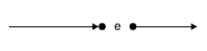
Os símbolos que representammensagem perdida, o círculo é atingido pela mensagem; já quando se trata de uma mensagem encontrada, esta parte do círculo"
Um dos processos ágeis de desenvolvimento de software é a programação extrema (extreme programming – XP), cuja fase ou atividade inicial é composta pela descrição dos cenários (características e funcionalidades) requisitadas para o software a ser desenvolvido. Essa atividade recebe a denominação de histórias do usuário.
-Uma história é um texto ou parágrafo escrito pelo usuário afim de definir suas necessidades;
-O objetivo da “História” não é definir o escopo global do sistema, mas sim, estimar a complexidade de cada parte do sistema para poder estimar prazos;
-As “histórias” mais importantes e/ou mais difíceis tem prioridade;
-Os demais aspectos do sistema são tratados diretamente com o cliente no início do desenvolvimento;
-“É importante sempre haver um usuário disponível para trabalhar lado a lado com a equipe”.
Correspondem as fases do XP: planejamento, projeto, codificação e testes.
Planejamento
A atividade de planejamento (também denominada o jogo do planejamento) se inicia com a atividade de ouvir — uma atividade de levantamento de requisitos que capacita os membros técnicos da equipe XP a entender o ambiente de negócios do software e possibilita que se consiga ter uma percepção ampla sobre os resultados solicitados, fatores principais e funcionalidade.
A atividade de “Ouvir” conduz à criação de um conjunto de “histórias” (também denominado histórias de usuários) que descreve o resultado, as características e as funcionalidades requisitadas para o software a ser construído.

Etnografia: é uma técnica de observação. 0 trabalho do dia a dia é observado e são feitas anotações sobre as tarefas reais em que os participantes estão envolvidos.

